Temat: Fermentacje w procesach przygotowywania żywności (klasa I Lo po GM)
Przeczytaj tekst źródłowy, a następnie wykonaj polecenia.
(źródło:www.epodreczniki.pl)
- Fermentacja alkoholowa
Fermentacja jest procesem stosowanym od wieków do przetwarzania żywności. Polega na praktycznym wykorzystywaniu przemian zachodzących pod wpływem enzymów wytwarzanych przez drożdże i bakterie. Jest jednym z podstawowych procesów biotechnologicznych.
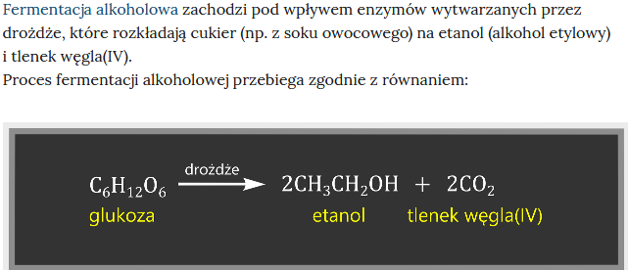
Fermentację alkoholową wykorzystuje się m.in. w procesie produkcji piwa, wina oraz wysokoprocentowych napojów alkoholowych.

2. Fermentacja mlekowa
Takie potrawy, jak kefir, zasiadłe mleko, kwaszone ogórki, kapusta kwaszona czy barszcz biały, swój smak zawdzięczają kwasowi mlekowemu. Kwas mlekowy powstaje w procesie beztlenowej fermentacji mlekowej cukrów, wywołanej działaniem specjalnych bakterii (Bacillus acidi lactici).
Obecne w mleku białko ścina się pod wpływem kwasu (potocznie mówimy o „zsiadaniu się mleka”).
Po ogrzaniu zsiadłego mleka można oddzielić ser i otrzymać tzw. serwatkę, w której skład wchodzą kwas mlekowy oraz niewielkie ilości laktozy, białka i tłuszczów.
Proces fermentacji mleka zachodzi w dwóch etapach:
- Etapem pierwszym jest hydroliza wchodzącego w skład mleka dwucukru (laktozy) na cukry proste (reakcja przebiega z udziałem odpowiednich enzymów).
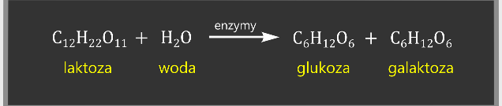

Napoje mleczne fermentowane cechuje wiele zalet. Charakteryzują się wyższą przyswajalnością składników odżywczych, zawierają w porównaniu z mlekiem mniej laktozy (ważne dla osób z nietolerancją laktozy), mają cenione walory smakowe.

- Na drugim etapie przy udziale bakterii mlekowych z glukozy powstaje kwas mlekowy.
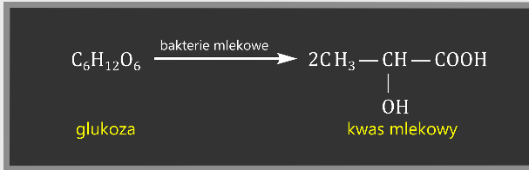
3. Fermentacja octowa
Zdarza się, że napoje o niewielkiej zawartości alkoholu, takie jak wino i piwo, pozostawione przez dłuższy czas w otwartych naczyniach, kwaśnieją.
Proces ten polega na przemianie alkoholu etylowego w kwas octowy i nosi nazwę fermentacji octowej. Fermentacja octowa zachodzi pod wpływem tlenu z powietrza, z udziałem mikroorganizmów (bakterii lub grzybów). Proces ten można przedstawić w postaci następującego równania:
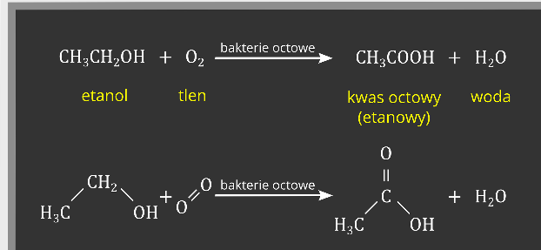
W przyrodzie fermentacja jest sposobem oddychania w środowisku beztlenowym. Przeprowadzając fermentację, organizmy, takie jak niektóre bakterie i drożdże, uzyskują niezbędną do życia energię. Pozyskiwana w ten sposób energia umożliwia przebieg różnych procesów biochemicznych, nazywanych przemianami metabolicznymi, służących wzrostowi i rozwojowi tych organizmów oraz innym ich czynnościom życiowym, takim jak np. ruch, reagowanie na bodźce czy rozmnażanie się.

Procesy fermentacji mogą zachodzić w warunkach ograniczonego dostępu tlenu – fermentacje beztlenowe, np. fermentacja alkoholowa, fermentacja mlekowa, ale także z udziałem tlenu – fermentacje tlenowe, np. fermentacja octowa.
Ćwiczenie 1

Charakterystyka procesów fermentacji
Oceń, które zdania są prawdziwe, a które – fałszywe.
Prawda Fałsz
- Jogurt otrzymuje się z mleka w procesie fermentacji mlekowej.

- Proces fermentacji alkoholowej odbywa się przy udziale tlenu.

- Proces polegający na przemianie alkoholu etylowego w kwas octowy to fermentacja alkoholowa.

- Ocet winny wytwarza się z wina w procesie fermentacji octowej.

- Procesy z udziałem drożdży należy przeprowadzać w wysokiej temperaturze (ok. 200°C).

- Wydzielający się w procesie fermentacji alkoholowej dwutlenek węgla jest odpowiedzialny za porowatą strukturę pieczywa.
Ćwiczenie 2.
Dopisz pojęcia do odpowiedniej definicji:
fermentacja octowa, fermentacja mlekowa, fermentacja alkoholowa, fermentacja

Proces zachodzący pod wpływem enzymów (zawartych w drożdżach), polegający na przemianie cukrów prostych w etanol to…………………………………………………….
Proces polegający na utlenieniu etanolu do kwasu octowego; zachodzi pod wpływem enzymów wytwarzanych przez bakterie kwasu octowego to…………………………….
Reakcja biochemiczna zachodząca pod wpływem enzymów drobnoustrojów zwykle w warunkach beztlenowych to……………………………………………………………..
Proces zachodzący z udziałem bakterii kwasu mlekowego, polegający na przemianie cukrów w kwas mlekowy to ………………………………………………………………………..
Ćwiczenie 3
Oblicz, jaką objętość wody i jaką objętość 10-procentowego octu należy zmieszać ze sobą, aby otrzymać 0,5 litra octu o stężeniu 6%, potrzebnego do przygotowania zaprawy do ogórków?
Przyjmij, że gęstość roztworów jest w przybliżeniu równa gęstości wody, czyli
1 g/m3

